1传感器交互任务

1.1 界面基准与调控目标
当前传感器任务界面由左侧雷达B显、周边参数控制、IFF按钮和右侧通信日志构成。智能体的关键参与点是自动完成目标特征分析与疑似敌方目标锁定；操作员需要监管该建议，并可接管后重新选择目标。
信任调控的目标不是单纯提高或降低信任，而是让操作员的信任与智能体当前能力、数据质量和任务风险相匹配。欠信任时，界面应增加透明度和可验证证据；过信任时，界面应突出不确定性、能力边界和人工复核责任。
表1 传感器交互任务界面调控策略
状态 | 主要风险 | 调控方向 | 界面总体策略
欠信任 | 操作员频繁接管、忽视AI建议、任务耗时增加 | 增信与可解释 | 展开AI依据、显示候选排序、给出置信度和历史表现
过信任 | 操作员盲目接受AI锁定、低置信场景不复核 | 校准与约束 | 强化不确定性、显示反证候选、低置信时二次确认

1.2 欠信任状态调控方案
欠信任状态下，操作员对智能体目标锁定结果缺乏把握，常见行为是反复查看日志、重新选择目标、延迟开启IFF。界面应把AI判断依据前置到雷达画面和右侧面板中。

1.2.1 推荐目标透明度叠加
AI推荐目标透明度叠加的调控方案整体设计思路为：在操作员欠信任时，通过推荐目标高亮、置信度显示、决策依据解释、备选目标提示和不确定性标注，把智能体的目标锁定过程从“黑箱建议”转变为“可理解、可验证、可接管的协同建议”。

表2 AI推荐目标透明度叠加方案
设计项 | 呈现内容 | 呈现方式
推荐目标标识 | AI推荐目标编号、敌方概率、锁定置信度 | 在目标外使用蓝色虚线框；旁侧显示“AI推荐 T-07 / 置信度87%”
依据摘要 | 航向接近、速度变化异常、轨迹稳定性、IFF状态 | 右侧日志下方新增“AI目标锁定解释”卡片，默认展开前三条依据
操作建议 | 接受锁定、开启IFF、人工复核 | 建议按钮采用蓝色，IFF待确认使用黄色标签
该方案主要用于操作员对智能体判断结果不够信任的情境。例如，智能体已经完成目标分析并推荐锁定某一雷达目标，但操作员仍然怀疑其判断是否可靠，可能出现迟迟不接受推荐、频繁接管、重复筛选目标等行为。针对这种情况，图1通过在原有传感器任务界面上增加透明度信息、置信度指示和决策解释说明，帮助操作员理解智能体的判断依据，从而提升其对合理AI建议的信任水平。
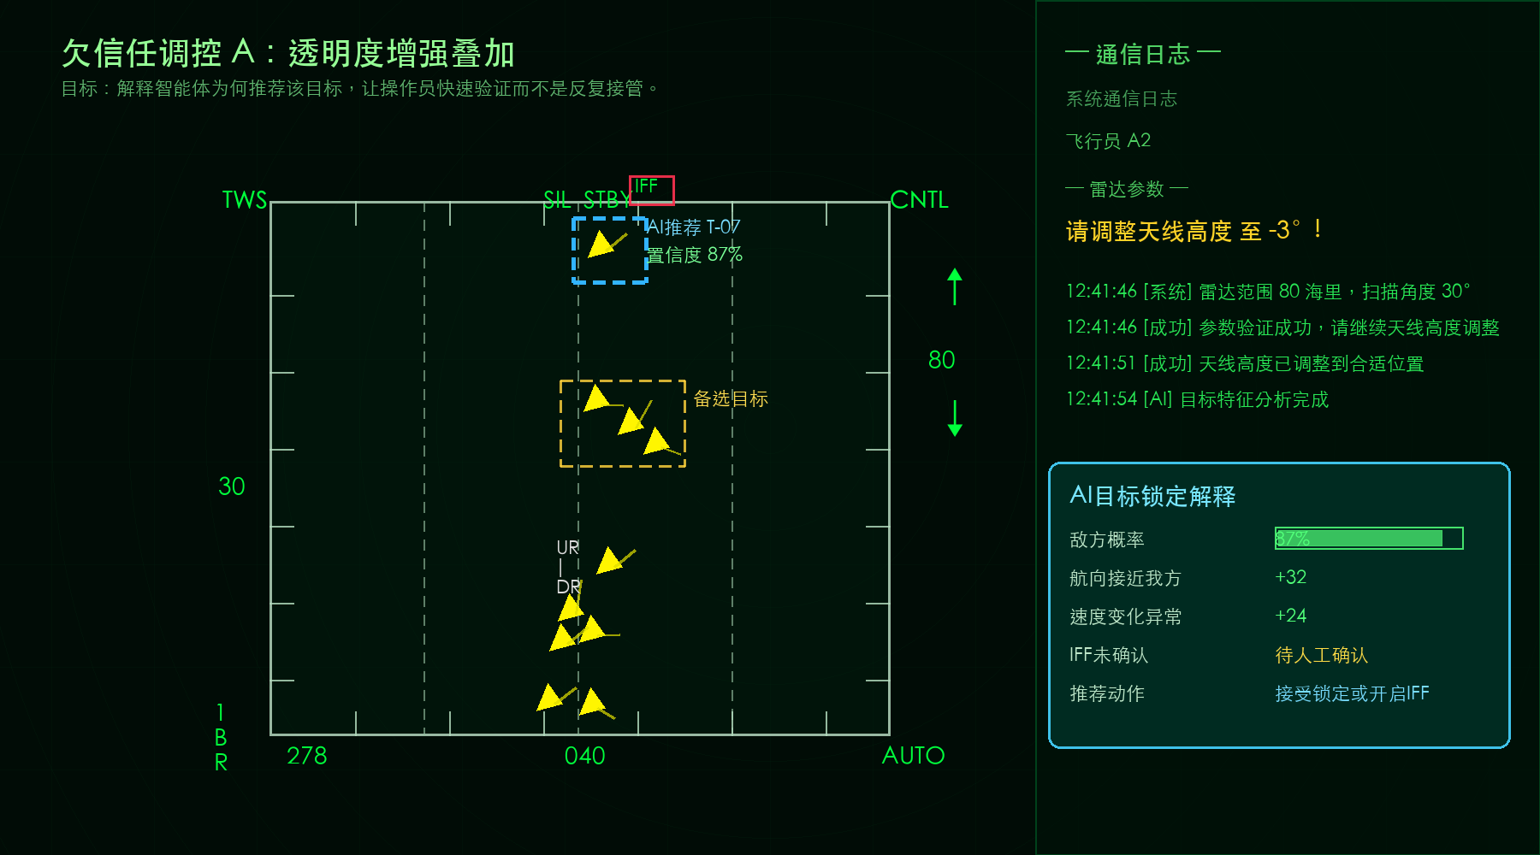
图1 欠信任调控：AI推荐目标透明度叠加示意
- 推荐目标显性标注
在雷达B显区域中，智能体推荐锁定的目标被蓝色虚线框突出显示，并标注“AI推荐T-07”和“置信度87%”。
这里的蓝色表示该目标是智能体推荐结果，区别于人工选择结果和最终敌我识别结果。虚线框表示该目标仍处于“推荐/待确认”状态，而不是已经被系统最终确认。这样既能突出智能体建议，又不会让操作员误以为AI判断已经等同于任务结论。
该设计的调控作用是让操作员快速定位智能体关注的目标，减少其在多个雷达目标中反复搜索和猜测的负担。
- 置信度信息显示
图中在推荐目标旁直接显示“置信度87%”，右侧解释面板中也用绿色置信度条展示“敌方概率87%”。这种数字加图形的组合可以让操作员快速判断智能体建议的可靠程度。百分比提供精确信息，置信度条提供快速扫视信息，适合高负荷的空战任务界面。
对于欠信任操作员而言，单纯告诉他“AI已推荐目标”往往不够；必须进一步告诉他“AI有多大把握”。当置信度较高时，界面可以通过绿色条形提示强化“该建议具有较高可信度”的感知。
- 决策依据解释
右侧新增“AI目标锁定解释”面板，集中展示智能体推荐目标的主要依据，包括：
- 敌方概率：87%
- 航向接近我方：+32
- 速度变化异常：+24
- IFF未确认：待人工确认
- 推荐动作：接受锁定或开启IFF
这部分是图1调控方案的核心。它将智能体的黑箱判断转化为操作员能够理解的证据链。操作员不只是看到“AI选了T-07”，还可以看到AI为什么选T-07：该目标航向接近我方、速度变化异常、敌方概率较高，因此被判定为优先锁定对象。这种解释性信息可以降低操作员的不确定感，减少“AI是不是乱选”的怀疑。
- 不确定性保留提示
图1并不是单纯美化AI结果，而是在增强信任的同时保留必要的不确定性。例如，“IFF未确认”被明确标为“待人工确认”。欠信任调控不是盲目让操作员相信AI，而是帮助其形成校准后的信任。也就是说，界面既展示支持AI判断的证据，也提示哪些环节还没有完成确认。通过这种方式，操作员会更容易接受“AI当前建议值得参考，但最终仍需结合IFF确认”的任务逻辑。
- 备选目标提示
图中还用黄色虚线框标出了“备选目标”。这表示智能体在推荐T-07的同时，也识别到场景中存在其他可能目标。该设计的作用是避免智能体建议显得过于武断。对于欠信任状态下的操作员，看到备选目标有助于理解：AI不是只给出一个孤立答案，而是在多个候选目标之间完成了比较和筛选。黄色表示这些目标需要关注，但优先级低于蓝色推荐目标。操作员如果对推荐目标仍有疑问，可以进一步查看备选目标的对比信息。
- 信息呈现位置设计
图1采用的是“主界面轻提示 + 侧边栏详细解释”的信息组织方式。将主要调控信息放在以下两个位置：
雷达B显区域：显示推荐目标、备选目标和置信度简要信息；
右侧日志区下方：显示AI解释面板。
这种布局能够兼顾任务操作和解释阅读。雷达区域只保留与目标直接相关的轻量提示，避免遮挡目标；详细解释放在右侧面板中，便于操作员在需要时查看。

1.2.2 候选目标对比与证据排序
候选目标对比与证据排序的调控方案的整体设计思路为：当操作员欠信任时，界面不仅告诉他AI推荐了哪个目标，还告诉他AI比较了哪些目标、为什么首选该目标、为什么其他目标优先级较低，从而把AI目标锁定从“单点推荐”转化为“候选比较后的可验证决策”。
表3 候选目标对比与证据排序方案
设计项 | 呈现内容 | 呈现方式
候选排序 | AI推荐目标与2个备选目标 | 在雷达目标旁标注1/2/3，右侧显示候选目标对比表
差异解释 | 为什么选择目标1，而不是目标2/3 | 用简短短语说明：接近、机动异常、信号弱、航向偏离
交互触发 | 悬停/点击目标查看对应证据 | 悬停雷达目标时只显示该目标证据，降低屏幕拥挤
该方案适用于操作员对智能体推荐目标仍然存疑的情况。与图1强调“解释AI为什么推荐当前目标”不同，图2进一步强调“AI是在多个候选目标中如何做出比较和排序的”。它的目标是让操作员看到智能体并非孤立地给出一个目标，而是基于多个候选目标的证据强弱完成筛选，从而降低操作员对AI判断过程的怀疑。
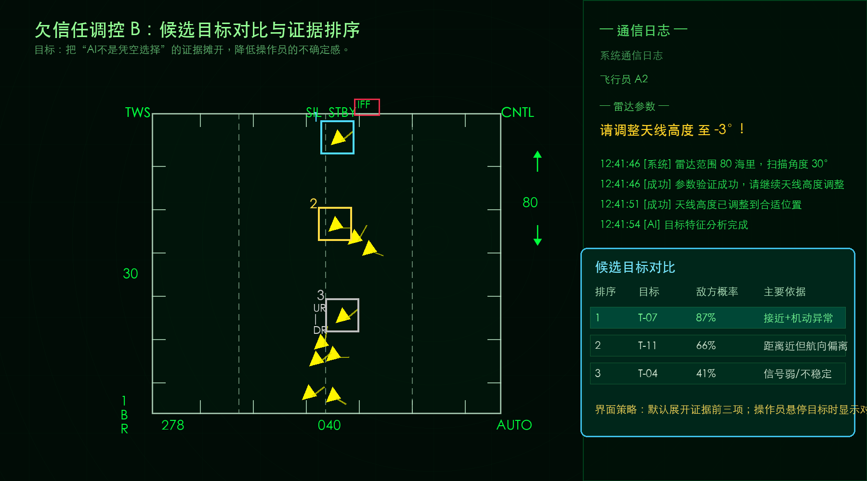
图2 欠信任调控：候选目标对比与证据排序示意
- 调控场景
在传感器任务中，雷达界面通常会同时出现多个未知目标。欠信任状态下，操作员可能认为智能体推荐的目标不一定是最优目标，尤其是在目标数量多、位置接近、轨迹相似或干扰目标存在时，操作员容易产生不接受AI推荐目标、反复查看多个目标、手动重新选择目标、对AI是否比较过其他目标产生疑问、认为AI推荐缺乏充分依据等行为。图2针对这种欠信任状态，通过“候选目标编号+对比表+证据解释”的方式，把AI的目标筛选过程呈现出来。
- 雷达界面中的候选目标编号
图2在左侧雷达B显区域中，对多个候选目标进行了编号标注：
1号目标：智能体首选推荐目标；
2号目标：次优备选目标；
3号目标：低优先级备选目标。
这种编号设计让操作员能够在雷达画面和右侧解释面板之间建立对应关系。操作员看到右侧表格中的“排序1、排序2、排序3”时，可以立即回到雷达画面中找到对应目标位置。
不同编号使用不同颜色：
蓝色：AI首选推荐目标；
黄色：需要关注的备选目标；
灰色或低亮度：低优先级目标。
这样可以帮助操作员快速理解智能体的注意力分配：AI最关注哪个目标，哪些目标只是备选，哪些目标暂时不建议锁定。
- 右侧候选目标对比表
图2的核心组件是右侧“候选目标对比”面板。该面板以表格形式展示多个候选目标的比较结果，包括：排序、目标编号、敌方概率、主要依据等。
例如：
排序1：T-07，敌方概率87%，主要依据为“接近 + 机动异常”；
排序2：T-11，敌方概率66%，主要依据为“距离近但航向偏离”；
排序3：T-04，敌方概率41%，主要依据为“信号弱 / 不稳定”。
这一设计让操作员看到AI不是简单给出一个结果，而是在多个候选目标之间进行了相对判断。它回答的是操作员欠信任时最常见的问题：“为什么选这个，而不是选旁边那个？”。
- 证据排序机制
图2通过“敌方概率”和“主要依据”两类信息，对每个候选目标进行证据排序。其中，敌方概率提供定量依据，主要依据提供可读解释，二者结合可以兼顾精确性和可理解性。这类解释可以帮助操作员形成比较性判断，而不是只被动接受AI结论。
例如，T-07的敌方概率最高，并且具备“接近我方”和“机动异常”两个强证据，因此被排在第一位。T-11虽然距离近，但航向偏离我方，因此危险性或敌方可能性低于T-07。T-04由于信号弱、轨迹不稳定，因此暂不作为优先锁定目标。
- 呈现方式设计
图2采用“雷达编号 + 侧边表格”的呈现方式。雷达B显区域只显示简洁编号，不展示过多文字，避免遮挡目标轨迹和雷达刻度。详细解释则放在右侧面板中，以表格方式组织，便于快速比较。
这种布局适合传感器任务，因为操作员的主要注意力仍应放在雷达目标上，而不是被大段文字吸引。编号和颜色用于快速定位，表格用于需要时深入查看。信息密度属于中等偏高，适合欠信任状态下使用。当系统检测到操作员持续拒绝AI推荐、长时间未确认目标或频繁切换候选目标时，可以自动展开该面板。
- 交互方式建议
操作员悬停某个雷达目标时，右侧表格高亮对应行；
操作员点击右侧表格中的某个目标时，雷达中对应目标闪烁或描边；
操作员可展开“更多依据”，查看目标速度、航向、距离、轨迹稳定性等详细指标；
当操作员接受AI推荐后，表格自动折叠，避免长期占用界面空间；
当AI重新排序时，表格中对应行使用短暂动画提示变化。
这些交互可以进一步增强“雷达目标”和“解释证据”之间的对应关系。

1.3 过信任状态调控方案
过信任状态下，操作员容易把AI锁定结果当作命令，尤其在目标密集、IFF未确认或置信度中低时仍直接接受建议。界面应弱化确定性表达，增加复核门槛。

1.3.1 低置信度与不确定性显性化
低置信度与不确定性显性化调控方案的整体设计思路为：当操作员过度信任智能体时，界面通过橙色低置信标识、不确定性来源说明、相似候选提示和强制人工复核机制，提醒操作员当前AI建议并非可靠结论，而是一个需要验证的低置信判断。
表4 低置信度与不确定性显性化方案
设计项 | 呈现内容 | 呈现方式
低置信标识 | 置信度低于70%、相似候选存在 | 推荐框由蓝色改为橙色虚线；旁侧显示“置信度62%”
不确定性来源 | 目标聚集、航迹交叉、IFF未确认、信号干扰 | 右侧弹出橙色复核卡片，避免使用绿色确认语义
强制复核 | 接受锁定前先查看证据或人工复核 | 低于阈值时禁用“一键接受”，显示“人工复核 / 查看证据”按钮
该方案主要用于操作员对智能体过度信任的情境。也就是说，操作员可能不再认真核查智能体建议，而是习惯性接受AI推荐的目标锁定结果。尤其当雷达目标密集、目标航迹交叉、IFF尚未确认或智能体置信度较低时，如果操作员仍然直接接受AI建议，就可能导致误锁定、漏判或错误敌我识别。因此，图3的核心目的不是削弱AI能力，而是提醒操作员：当前AI建议存在不确定性，需要人工复核。
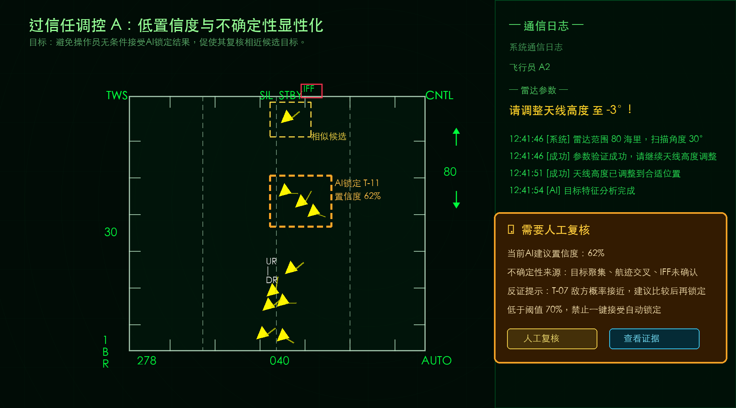
图3 过信任调控：低置信度与人工复核提示示意
该方案适用于以下典型调控场景：
- 智能体已经给出目标锁定建议，但置信度低于设定阈值；
- 雷达界面中存在多个相似候选目标；
- 目标聚集，雷达航迹重叠或交叉；
- IFF尚未完成，敌我身份没有最终确认；
- 操作员表现出过度依赖AI的行为，例如连续接受AI建议、不查看解释信息、不进行人工复核。
在这些情况下，如果界面仍然以普通“推荐目标”的方式呈现AI建议，操作员可能误以为该目标已经高度可靠。因此，图3通过橙色警示、低置信标识和复核按钮，把AI建议从“可直接接受”降级为“需要确认”。
- 低置信AI锁定标识
在雷达B显区域中，AI锁定的目标被橙色虚线框标出，并显示“AI锁定 T-11”“置信度62%”。首先，该方案中使用橙色而不是蓝色或绿色。蓝色通常表示一般AI建议，绿色容易被理解为安全、可靠、可执行，而橙色则表达“存在风险，需要注意”。这可以在视觉上提醒操作员：当前建议不能直接等同于可靠判断。
其次，使用虚线框而不是实线框。实线框容易产生“已确认”“已锁定完成”的心理暗示，而虚线框表示当前结果仍处于待复核状态。这有助于避免过信任操作员把AI建议误认为最终结论。

- 相似候选目标提示
图中还标出了“相似候选”目标。这说明当前场景下并非只有一个目标符合敌方特征，其他目标也具有相近可能性。该设计的作用是打破操作员对AI单一答案的盲目接受。对于过信任状态，操作员往往只看AI给出的目标，而忽视周围可能存在的相似目标。通过标出相似候选，界面提醒操作员：AI当前判断并不唯一，仍有其他目标可能需要比较。这种设计尤其适合目标聚集、航迹交叉、干扰目标较多的传感器任务场景。
- 右侧“需要人工复核”卡片
图3右侧弹出橙色复核卡片，标题为“需要人工复核”。这是整个方案的核心调控组件。卡片中显示以下内容：
- 当前AI建议置信度：62%；
- 不确定性来源：目标聚集、航迹交叉、IFF未确认；
- 反证提示：T-07敌方概率接近，建议比较后再锁定；
- 低于阈值70%，禁止一键接受自动锁定。
上述信息明确告诉操作员当前AI建议可靠性不足：不是笼统提示“请注意”，而是直接给出置信度数值，并说明其低于阈值。其次，解释了为什么不确定，例如目标聚集、航迹交叉、IFF未确认等因素会降低智能体判断可靠性。这能防止操作员认为系统只是无意义告警。最后，给出反证或替代目标。例如，提示T-07敌方概率接近，要求操作员进行比较。这可以促使操作员从“直接接受”转为“主动复核”。
- 禁止一键接受与复核按钮
图3中设置了两个主要操作按钮：“人工复核”与“查看证据”。在低置信度条件下，文档建议禁止“一键接受自动锁定”。也就是说，当AI置信度低于阈值时，系统不应允许操作员直接无脑确认，而是要求其至少执行一次复核动作。“人工复核”按钮用于让操作员重新选择或确认目标；“查看证据”按钮用于展开候选目标对比、轨迹依据、置信度来源等信息。对过信任状态，不能只靠文字提醒，而应通过交互流程增加必要的复核环节。
- 不确定性来源呈现
图3特别强调了“不确定性来源”的呈现，而不是只显示“置信度低”。这是因为过信任操作员可能会忽略单纯的低置信度数字，或者认为“62%也可以接受”。但当界面明确指出低置信度来自“目标聚集、航迹交叉、IFF未确认”时，操作员更容易意识到当前判断存在实际风险。不确定性来源分类如下：
- 感知不确定性：雷达信号弱、目标遮挡、目标聚集；
- 识别不确定性：IFF未确认、敌我特征不完整；
- 预测不确定性：航迹交叉、目标机动剧烈；
- 模型不确定性：智能体等级较低、当前场景超出训练或规则适用范围。
图3选择将这些因素压缩为短语展示，适合高负荷任务界面快速阅读。
综上所述，调控逻辑是通过“降确定性”和“强复核”来抑制过信任。过信任状态下，问题不是操作员看不懂AI，而是他太容易把AI建议当作最终答案。最终，通过交互界面完成降低AI建议的确定性表达、显示AI判断的风险和不确定性、在低置信场景下增加人工确认门槛，这样可以把操作员从“自动接受”拉回到“监督判断”的角色中。

1.3.2 能力边界与数据质量提示
能力边界与数据质量提示的调控方案整体设计思路为：当操作员过度信任智能体时，界面通过数据质量条、不确定区域光圈和AI能力边界面板，明确告诉操作员当前环境已经降低AI判断可靠性，引导其在接受AI建议前先检查数据质量、开启IFF并完成必要复核。
表5 能力边界与数据质量提示方案
设计项 | 呈现内容 | 呈现方式
数据质量条 | 干扰目标数量、航迹交叉、IFF状态、信号稳定性 | 雷达画面上缘显示黄色状态条，不遮挡目标区
不确定区域 | AI判断受影响的目标簇 | 在相邻目标簇外使用橙色半透明光圈，而不是确定锁定框
能力边界 | 当前条件下AI准确率降级、需人工确认 | 右侧显示“AI能力边界提示”，提示先开启IFF再接受锁定
该方案用于操作员对智能体能力产生过度依赖的情境。与图3强调“某一次AI目标锁定建议置信度较低，需要复核”不同，图4更强调当前任务环境本身已经使智能体能力下降，因此需要让操作员意识到：不是所有场景下AI都同样可靠，当前数据质量和任务条件会限制智能体判断能力。
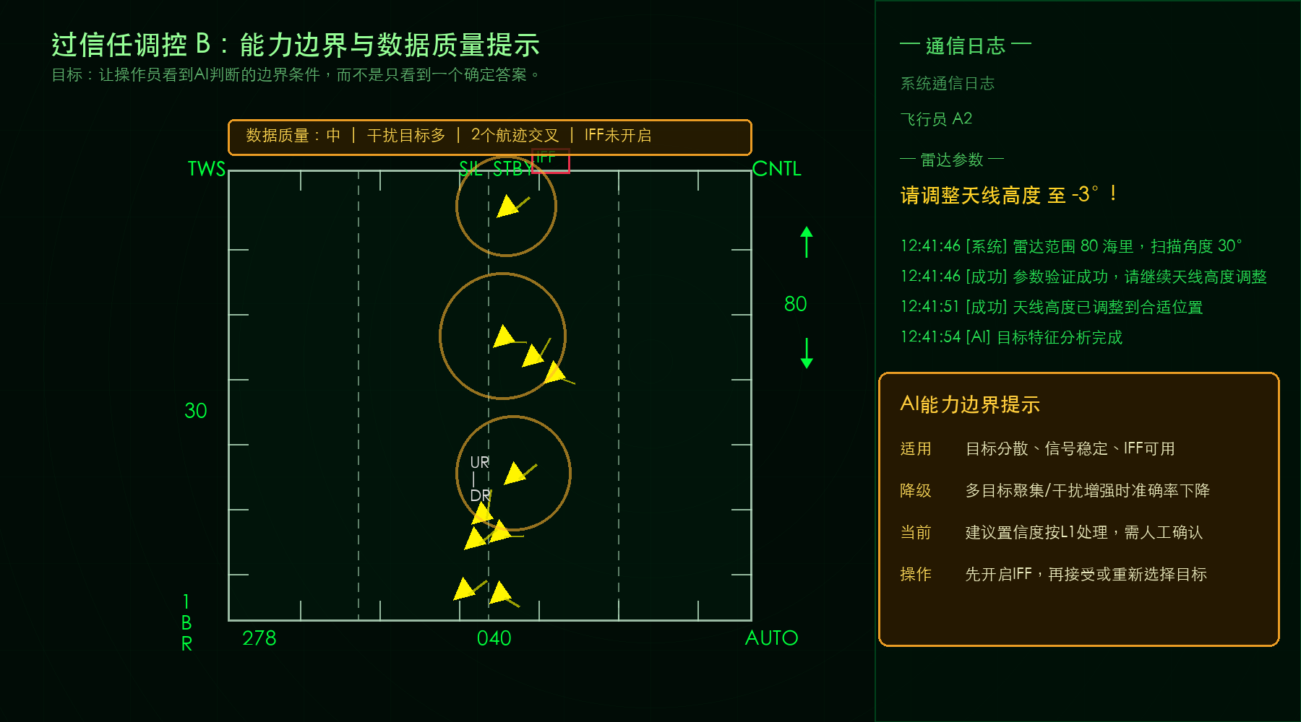
图4 过信任调控：数据质量与能力边界提示示意
该调控方案适用于以下情况：
- 雷达画面中目标数量较多；
- 多个目标距离接近，存在目标聚集；
- 多条航迹发生交叉或重叠；
- IFF尚未开启或敌我识别信息缺失；
- 雷达信号质量下降，传感器数据存在延迟或不稳定；
- 操作员长期依赖AI自动锁定目标，很少主动查看数据质量或目标差异。
在上述场景下，即使智能体仍然能够给出推荐目标，其判断也可能受到输入数据质量的限制。如果不把这种限制显示出来，操作员容易认为AI仍然处于高可靠状态，从而过度接受AI建议。
- 数据质量条设计
图4在雷达B显区域上方增加了一个黄色数据质量条，内容包括：数据质量中、干扰目标多、2个航迹交叉以及IFF未开启。这个数据质量条的作用是把“当前环境是否适合AI判断”直接呈现在操作员视线范围内。它不是针对某一个目标的解释，而是对当前传感器任务环境的总体诊断。操作员在看雷达目标之前，就可以先知道当前数据条件并不理想，AI判断需要谨慎对待。黄色表示需要注意，但尚未达到严重危险状态。这样既能引起操作员关注，又不会像红色告警那样造成过度惊扰。
- 不确定区域光圈
图4在多个目标簇周围使用橙色半透明光圈，表示这些区域是智能体判断不确定性较高的区域。与上文中的推荐框或候选目标框不同，图4的光圈不是为了突出某个推荐目标，而是为了提示“这一片区域的数据解释难度较高”。例如，目标之间距离过近、航迹交叉、雷达回波重叠时，智能体可能难以稳定地区分各目标。这种设计适合表达空间性不确定性。操作员可以直观看到哪些目标区域需要谨慎观察，而不是只看到一个抽象的“数据质量中”。
- AI能力边界提示面板
图4右侧新增“AI能力边界提示”面板，包含四类信息：
- 适用：目标分散、信号稳定、IFF可用；
- 降级：多目标聚集或干扰增强时准确率下降；
- 当前：建议置信度按L1处理，需人工确认；
- 操作：先开启IFF，再接受或重新选择目标。
这个面板的核心作用是告诉操作员：AI不是在任何环境下都保持同样可靠。它有适用条件，也有降级条件。其中，“适用”说明AI在哪些条件下表现较好；“降级”说明当前场景为什么会降低AI可靠性；“当前”给出本次任务中AI能力状态的判断；“操作”则给出操作员下一步应该做什么。这种表达方式能够将抽象的“AI能力边界”转化为可执行的界面提示。
过信任状态下，操作员往往把AI能力看成稳定不变的，即认为“AI一直可靠”。图4通过能力边界提示打破这种错误认知，强调AI的可靠性取决于输入数据、任务环境和识别条件。
- 目标分散时，AI识别较可靠；目标聚集时，AI可能混淆目标。
- IFF可用时，AI判断更有依据；IFF未开启时，敌我判定仍存在不确定性。
- 信号稳定时，轨迹预测更可靠。
- 航迹交叉时，目标身份和轨迹归属可能发生混淆。
这种信息可以帮助操作员从“相信AI结果”转变为“根据信息条件校准对AI的信任”。关注的是当前任务环境导致AI整体可靠性下降。它告诉操作员：由于数据质量和环境条件限制，AI在这一阶段的判断能力需要降级看待。
- 呈现方式设计
图4采用三个层次的呈现方式：第一层是雷达上方的数据质量条。它位置靠近任务主视区，适合快速扫视，提醒操作员当前数据环境不理想。第二层是不确定区域光圈。它直接叠加在雷达目标区域，帮助操作员定位哪些目标簇可能存在识别困难。第三层是右侧能力边界说明面板。它提供较详细的原因解释和操作建议，适合操作员在需要时查看。这种“状态条+空间标注+解释面板”的设计，既能支持快速感知，也能支持深入理解。

1.4 调控触发规则
修订说明： 以下触发条件应理解为识别信任偏差的界面调控线索，而不是单条条件的一票判定规则。系统应综合 AI 置信度、候选差距、IFF 状态、数据质量、操作员确认/拒绝行为等因素，决定是增强解释透明度，还是增加不确定性提示与复核门槛。
补充建议：多因素信任校准指数模型
当前触发规则表容易把“现象/场景”直接等同为“过信任/欠信任判定”，因此规则看起来较散。更适合落地成可配置系统的做法，是建立一个信任校准指数，将多个条件统一映射为一个数值，再根据区间判断信任状态。
信任校准指数 T：0—40 为过信任风险区，40—70 为正常校准区，70—100 为欠信任风险区。也可以采用相反方向，只要在系统中定义清楚。
推荐模型：Trust Calibration Score
T = AI可靠性证据 - 用户采纳倾向风险 + 数据质量修正
也可以拆成两个方向的分数：
过信任风险 O = AI不确定性 + 数据风险 + 用户未复核直接采纳倾向
欠信任风险 U = AI高可靠性 + 用户迟迟不采纳/连续拒绝
Trust State Score S = U - O
建议区间：S <= -30 判定为过信任；-30 < S < 30 判定为正常；S >= 30 判定为欠信任。
条件如何进入公式：
过信任风险 O = 低置信风险 + 候选接近风险 + IFF未确认风险 + 数据延迟风险 + 未查看证据直接接受风险。
欠信任风险 U = 高置信未采纳风险 + 连续拒绝AI风险 + 排序变化未理解风险。
示例：低置信风险 = max(0, 0.70 - confidence) * 100；高置信未采纳风险 = max(0, confidence - 0.85) * 100 + 超时加分；候选接近风险 = max(0, 0.10 - candidate_gap) * 100；数据延迟风险 = max(0, delay_ms - 1800) / 100。
采用该模型的好处：所有规则进入同一个模型，不再是一组分散条件；设置页可以只调区间阈值；界面可以表达为“过信任 ← 正常 → 欠信任”的单轴；IFF未确认、数据延迟、候选接近等条件作为风险加权项，而不是单独一票否决；文档中的触发规则可保留为指数输入因子。
建议改写口径：信任状态不宜由单一触发条件直接判定，而应由多因素信任校准指数综合计算。系统根据AI置信度、候选差距、IFF状态、数据质量、用户确认延迟、连续拒绝/直接接受行为等因素计算信任校准指数，并将其映射到过信任、正常、欠信任三个区间。各触发条件作为指数的输入因子，而非彼此独立的一票判定规则。

补充实施计划：基于信任校准指数的可配置方案
目标：将文档中的触发条件统一转化为可解释、可配置的信任校准指数模型，而不是由多个分散规则分别触发界面状态。
一、总体模型
定义两个方向的风险分：过信任风险 O 与欠信任风险 U。最终信任状态分数 S = U - O。
建议区间：S <= -30 判定为过信任；-30 < S < 30 判定为正常；S >= 30 判定为欠信任。
二、配置设计
配置中保留 trust_calibration，但将主结构调整为 score_model、confidence_axis、sensor、threat、display 五部分。score_model 负责过信任/欠信任阈值和各因子权重；confidence_axis 负责低可信起点、复核上限和高可信起点；sensor 和 threat 保留候选差距、数据延迟、超时、连续拒绝、直接接受等任务参数。
普通设置页只暴露过信任阈值、欠信任阈值和 AI 置信度轴；权重和细项阈值放入高级设置。
三、传感器任务公式
过信任风险 O = 低置信风险 + 候选接近风险 + IFF未确认风险 + 直接接受但未看证据风险。
欠信任风险 U = 高置信超时未采纳风险 + 连续拒绝AI风险。
示例计算：low_confidence = max(0, low_max - confidence) / low_max * weight；candidate_close = max(0, gap_threshold - candidate_gap) / gap_threshold * weight；iff_unconfirmed = IFF未确认 ? weight : 0；direct_accept = 达到阈值且未看证据 ? weight : 0。
四、威胁排序任务公式
过信任风险 O = 第一/第二分差过小 + 数据延迟 + 直接查看结果但未看证据。
欠信任风险 U = 最高威胁变化 + 超时未确认高置信排序 + 连续拒绝AI排序。
五、界面设计
设置页主界面应呈现一条“过信任 ← 正常 → 欠信任”的信任状态轴，并显示当前 S 值、O 值、U 值和主要贡献因子。
同时保留 AI 置信度轴：0%—60%—70%—85%—100%，用于解释低可信、复核区、正常参考和高可信区。
因子贡献条应展示过信任 O 与欠信任 U 的来源，例如低置信风险、候选接近风险、IFF未确认、数据延迟、高置信未确认、连续拒绝等。
六、运行时调控
传感器任务：欠信任时显示蓝色推荐框、AI解释和候选对比；过信任时显示橙色虚线框、风险因子和查看证据/人工复核门槛；正常时只保留轻量AI推荐。
威胁排序任务：欠信任时显示排序解释、排序变化条和贡献分解；过信任时同时标注第一/第二威胁、显示排序不稳定提示并要求复核；正常时按常规排序显示。
七、日志记录
交互日志继续写入 extra.trust_calibration，但内容应包含 trust_state、score、over_score、under_score、factors、thresholds 和配置快照。每个 factor 应包含 key、direction、score、reason，便于后续分析调控效果。
八、实施步骤
1. 调整 trustCalibration 类型定义，增加指数模型和因子贡献类型。
2. 修改默认配置与 agent_level.json，加入 score_model 和 confidence_axis。
3. 重写传感器与威胁排序的 evaluate 函数，使其输出 S/O/U 与因子明细，同时保持现有组件字段兼容。
4. 修改设置页，主界面只显示指数轴、置信度轴和贡献条，高级区保留细项权重。
5. 修改右侧提示卡，显示当前状态、S 值和主要触发因子。
6. 更新日志 payload，并通过低置信、候选接近、高置信超时、数据延迟等场景做端到端验证。
九、与 AI Level 的关系
AI Level 表示智能体整体能力等级和正确率倾向；Trust Score 表示当前一次交互中的信任校准状态。二者可以相关，但不应合并。L2 可以更常产生高置信建议，但最终状态仍应由当前置信度、数据质量和用户行为综合决定。

表6 传感器交互任务信任状态调控触发条件与规则
触发条件 | 界面反应 | 适用状态
操作员连续2次以上拒绝AI推荐，或长时间不接受高置信建议 | 自动展开解释面板，显示候选排序和历史准确率 | 欠信任
AI置信度≥85%，且数据质量高 | 使用蓝色推荐框+绿色置信度条，提示可接受但仍保留人工接管 | 欠信任/正常
AI置信度60%-70%，或候选目标概率差小于10% | 橙色虚线框，弹出复核卡片，要求查看证据 | 过信任
IFF未确认，且操作员试图将AI建议作为最终锁定结论 | 显示黄色“IFF未确认”标签；不显示最终敌我结论；要求完成IFF确认或人工复核后再确认锁定 | 安全约束 / 过信任复核门槛
目标聚集、航迹交叉或传感器延迟 | 显示数据质量条和不确定性光圈，降低确定性表达 | 过信任

1.5 调控实施要点
传感器任务的信任状态调控需遵循以下实施要点：
• 把“AI推荐目标”与“敌我确认结果”分开显示，避免操作员把推荐锁定误解为最终敌方判定。
• 置信度必须与数据质量同时出现：高置信但数据质量低会造成误导。
• 欠信任调控优先使用解释与证据，不宜频繁弹窗；过信任调控优先使用阈值、复核和不确定性提示。
• 右侧通信日志不应被过多解释信息淹没，可将AI解释卡片固定在日志下方，并允许折叠。
• 所有提示应支持日志记录，用于后续分析调控策略对接管频率、目标锁定准确率和任务耗时的影响。
基于交互界面呈现形式的信任状态调控需遵循以下实施要点：
表7 传感器交互任务界面颜色、图标与信息密度规范
元素 | 推荐规范 | 说明
AI建议 | 蓝色/青色，AI芯片或星标图标 | 表示智能体推荐，不等同于最终确认
高置信 | 绿色置信度条 | 仅用于数据质量高、置信度高的建议
需复核 | 黄色，问号或信息图标 | 表示证据不足或需IFF确认
低置信/风险 | 橙色虚线框，三角警告图标 | 避免用红色过度惊扰，除非存在严重误判风险
严重禁止 | 红色，停止/禁用图标 | 仅用于系统判定不可接受或明显错误的建议
信息密度 | 欠信任中高密度；过信任中密度；紧急低密度 | 紧急状态只保留风险、建议动作和接管入口

2 威胁排序任务

2.1 界面基准与调控目标
当前威胁排序界面由中央态势显示区、下方威胁列表、右侧AI辅助系统与通信日志构成。智能体的关键参与点是接收临机事件后，自动融合态势信息，计算威胁优先级并推荐最高威胁项；操作员需要确认排序结果，必要时手动修正。
本方案围绕欠信任与过信任两类状态设计界面调控。欠信任状态下，界面应解释AI排序依据、展示排序变化和候选对比，帮助操作员理解AI为什么选择某项威胁；过信任状态下，界面应突出评分接近、数据延迟、事件归因冲突等不确定性，防止操作员无条件接受AI排序。
表8 威胁排序任务界面调控策略
状态 | 典型表现 | 调控目标 | 核心界面策略
欠信任 | 忽视AI推荐、反复点击态势目标、迟迟不确认最高威胁项 | 提升AI排序的可解释性和可验证性 | 显示威胁分解、排序变化、候选对比和推荐依据
过信任 | 不查看证据即确认AI排序、低质量数据下仍直接提交 | 让信任随数据质量和风险动态校准 | 提示评分接近、排序不稳定、AI能力边界和人工确认责任

2.2 欠信任状态调控方案
欠信任状态下，操作员往往怀疑AI是否正确识别了最具威胁项，尤其当威胁列表中多个目标得分相近或出现临机事件时。调控重点是把AI排序的依据和排序变化过程显性化。

2.2.1 威胁排序依据透明化
威胁排序依据透明化方案的整体思路为：当操作员对智能体排序结果欠信任时，界面通过最高威胁高亮、临机事件关联线、评分贡献分解和明确推荐动作，把AI威胁排序从一个黑箱结论转化为可理解、可验证、可确认的协同决策。
表9 威胁排序依据透明化方案
设计项 | 呈现内容 | 呈现方式
最高威胁标识 | AI推荐的最高威胁目标、目标编号和威胁等级 | 在态势图目标外使用蓝色高亮框，并显示“AI最高威胁”
威胁来源关联 | 临机事件与目标之间的关联，例如导弹来袭方向、攻击链路 | 用红橙色连线表示来袭方向或事件关联
评分分解 | 综合威胁分、距离因素、航向/攻击态势、事件关联加权 | 右侧AI解释卡片显示条形贡献值和简短说明
推荐动作 | 优先确认、加入威胁列表或继续观察 | 在解释卡片底部给出明确下一步建议
在威胁排序任务中，操作员需要根据临机事件和当前态势，判断哪个目标是最具威胁项。智能体参与后，会自动融合雷达态势、临机事件、目标距离、目标类型和攻击态势等信息，给出威胁排序建议。该方案主要用于操作员对智能体威胁排序结果不够信任的情境。比如，智能体已经将某个目标判定为当前最高威胁项，但操作员不清楚AI为什么这样排序，可能会怀疑系统是否误判、是否忽略了其他更近或更危险的目标。通过在态势图和右侧AI解释面板中增加透明度信息，将AI的排序依据可视化、结构化地呈现出来，从而帮助操作员理解并验证AI的判断。
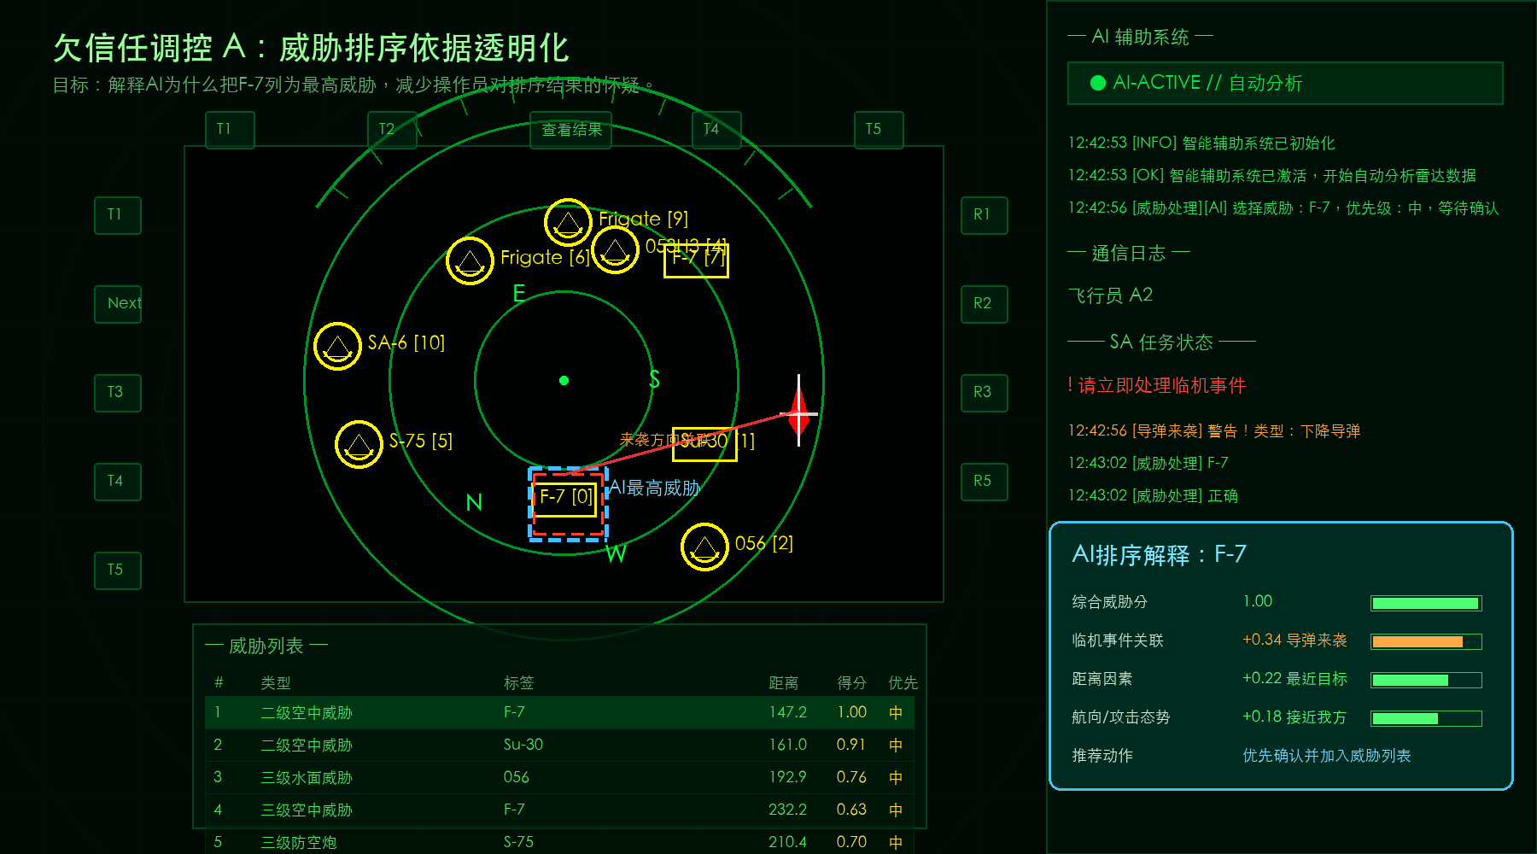
图5 欠信任调控：威胁排序依据透明化示意
如图5所示，中央态势图中，AI推荐的最高威胁F-7被蓝色高亮框标出，并通过红橙色连线显示其与导弹来袭方向的关联。右侧AI排序解释卡片将综合威胁分拆解为临机事件关联、距离因素、航向/攻击态势等贡献项。该设计的目的，是让操作员看到AI不是简单给出“F-7最高威胁”的结论，而是基于事件关联、空间距离和攻击态势形成排序判断。对于欠信任操作员来说，这种证据化表达可以减少其对AI排序结果的怀疑，降低重复查看或手动接管的概率。具体方案描述如下：
- 最高威胁目标高亮
如图5所示，AI推荐的最高威胁目标F-7被蓝色高亮框标出，并标注“AI最高威胁”。这里的蓝色表示该目标是智能体推荐结果，而不是人工最终确认结果。高亮框的作用是帮助操作员在复杂态势图中快速定位AI关注的目标。
由于态势图中同时存在多个威胁目标，例如F-7、Su-30、防空系统、舰艇目标等，如果没有明确标识，操作员需要自行从列表和态势图之间来回查找。蓝色框可以显著降低目标定位成本。
- 临机事件关联线
图5中，从AI推荐的F-7目标到导弹来袭方向之间绘制了红橙色关联线，并标注“来袭方向关联”。这条线的作用是解释AI排序的一个关键原因：F-7之所以被判定为最高威胁，不只是因为它在列表中得分高，还因为它与当前临机事件存在关联。
右侧日志提示“导弹来袭”，因此操作员需要知道AI是否把这个临机事件纳入威胁排序。通过红橙色连线，界面把“导弹来袭事件”和“F-7目标”之间的关系可视化，帮助操作员理解AI的事件归因逻辑。这对于欠信任调控非常重要，因为操作员通常不是不相信排序数字本身，而是不清楚排序数字为什么变成这样。
- 右侧AI排序解释面板
图5右侧新增“AI排序解释：F-7”面板，这是该调控方案的核心组件。面板中将AI对F-7的威胁判断拆解为多个贡献项，包括如下信息：
- 综合威胁分：1.00；
- 临机事件关联：+0.34，导弹来袭；
- 距离因素：+0.22，最近目标；
- 航向/攻击态势：+0.18，接近我方；
- 推荐动作：优先确认并加入威胁列表。
这些信息把AI的排序结果从一个单一结论拆成了可理解的证据链。操作员可以看到，AI不是简单地说“F-7最危险”，而是给出多个理由：它与导弹来袭事件相关、距离较近、航向接近我方，因此综合威胁分最高。
- 贡献条显示
面板右侧使用条形图显示不同因素的贡献强弱。这种设计适合高负荷态势界面，因为操作员不需要仔细阅读长段文字，也能快速看出哪个因素对AI排序影响最大。例如，临机事件关联的贡献条较长，说明“导弹来袭”是本次排序的重要依据。
- 信息呈现位置设计
图5的信息呈现分为两个层次：第一层是态势图中的直观标注，包括AI最高威胁框和导弹来袭关联线。这些信息直接叠加在操作员主要观察区域中，适合快速感知。第二层是右侧AI解释面板，包括评分分解、因素贡献和推荐动作。这部分信息更详细，适合操作员需要验证AI判断时查看。这种“态势图轻量标注 + 侧边栏详细解释”的布局，可以避免在主态势图上堆叠过多文字，同时又能提供充分的解释信息。

2.2.2 排序变化追踪与候选对比
排序变化追踪与候选对比方案的整体思路为：当操作员欠信任AI排序变化时，界面通过排序变化提示、第一/第二威胁同步高亮、候选威胁对比和变化原因说明，把AI排序更新从一个突然出现的结果转化为一个有触发原因、有比较对象、有证据支持的动态决策过程。
表10 排序变化追踪与候选对比方案
设计项 | 呈现内容 | 呈现方式
排序变化提示 | 临机事件发生前后，目标名次变化 | 态势图上方显示“F-7从第4位升至第1位”
候选威胁对比 | 第一、第二、第三威胁项的得分与差异 | 右侧表格展示目标、得分和关键差异
态势定位联动 | 表格目标与地图目标对应 | 点击表格行时，态势图中对应目标高亮闪烁
解释排序变化 | 为什么排序改变 | 使用“导弹来袭后”“事件关联增强”等短语解释变化原因
在威胁排序任务中，临机事件可能会突然改变当前态势。例如，系统检测到导弹来袭、被敌方雷达锁定、某目标快速接近或干扰增强时，智能体会重新计算威胁优先级。此时，某些目标可能从较低排序上升为最高威胁项。该方案主要用于操作员对智能体威胁排序变化不理解、不信任的情境。与图5重点解释“AI为什么把当前目标判定为最高威胁”不同，图6进一步解释“AI排序为什么发生变化，以及为什么当前第一威胁高于第二威胁”。它把威胁排序从一个静态结果转化为一个可追踪、可比较的动态过程，帮助操作员理解AI在临机事件发生后的排序更新逻辑。
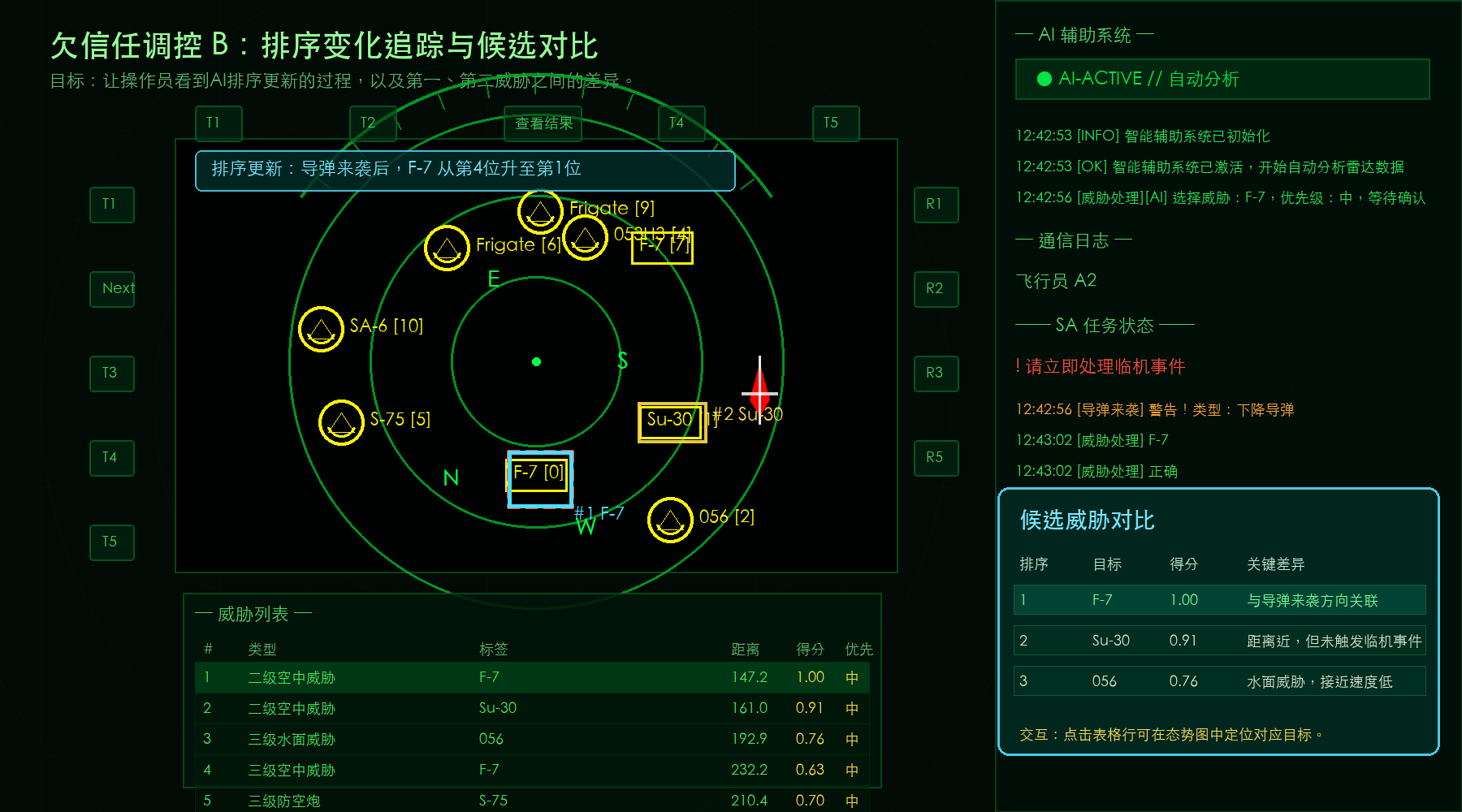
图6 欠信任调控：排序变化追踪与候选对比示意
图2展示的是排序变化追踪与候选对比方案。该方案不仅告诉操作员当前最高威胁是谁，还说明排序为什么发生变化。态势图上方的信息条显示“导弹来袭后，F-7从第4位升至第1位”，帮助操作员理解AI排序的时间逻辑。态势图中同时高亮#1 F-7和#2 Su-30，右侧候选威胁对比表列出两者得分和关键差异。这样可以回答操作员最关心的问题：为什么不是距离更近的Su-30，而是F-7成为最高威胁。该方案适合在操作员频繁质疑AI排序、长时间不确认排序结果时触发。具体方案描述如下：
- 排序变化提示条
图6在态势图上方设置了排序变化提示条，内容为“排序更新：导弹来袭后，F-7 从第4位升至第1位。”该信息提示：排序确实发生了变化；变化的触发原因是“导弹来袭”这一临机事件；F-7的排序从第4位上升到了第1位。这种变化提示可以帮助操作员建立时间逻辑：AI不是无缘无故改变排序，而是在临机事件发生后重新评估了威胁。对于欠信任操作员来说，这类信息非常重要，因为他们往往会怀疑AI排序突然变化是否合理。排序变化提示条可以降低这种突兀感，让AI决策过程更可追踪。
- 第一威胁与第二威胁同步高亮
图6在态势图中同时高亮了两个关键目标：
#1 F-7：当前AI判定的最高威胁；
#2 Su-30：当前第二威胁或主要候选威胁。
这种设计避免界面只突出第一名而忽略其他候选目标。欠信任操作员常常会关心“为什么不是另一个目标”。因此，不仅显示AI选了谁，还显示最接近的竞争目标是谁。
- 右侧候选威胁对比表
图6右侧新增“候选威胁对比”面板，展示前几位威胁项的比较信息：排序、目标、得分、关键差异。通过对比可以看到，Su-30虽然距离较近、得分也较高，但它没有与当前导弹来袭事件直接关联；F-7虽然不一定在所有指标上都占优，但由于与临机事件关联更强，因此被AI提升为最高威胁。
- 排序变化的因果解释
图6的调控重点不仅是“显示排序”，而是解释排序变化的因果关系。它把排序变化拆成以下逻辑：临机事件发生：导弹来袭；AI重新融合态势信息；发现F-7与来袭方向或事件归因关系更强；F-7威胁得分上升；F-7从第4位升至第1位。操作员应优先确认F-7是否为最高威胁项。这种因果链可以帮助操作员理解AI排序更新并非随机变化，而是由具体事件驱动。
图6的信息密度高于普通威胁排序界面，但仍应控制在可扫视范围内。态势图上只显示必要的目标高亮和排序变化条，不在目标周围堆叠过多文字。详细对比信息放在右侧面板中，以表格方式呈现，便于快速比较。
这种设计适合欠信任状态下自动展开，或者由操作员点击“解释排序变化”后展开。在操作员确认排序后，可以自动折叠，避免长期占用界面空间。

2.3 过信任状态调控方案
过信任状态下，操作员容易把AI排序当作最终结论，而忽视评分接近、数据延迟、事件归因冲突等风险。调控重点是降低AI结论的确定性表达，并增加人工确认环节。

2.3.1 相近威胁评分与排序不稳定提示
相近威胁评分与排序不稳定提示方案的整体调控思路：当操作员过度信任AI排序时，界面通过同时标注相近威胁项、显示评分差距阈值、说明不确定性来源、提供反证提示和人工确认入口，提醒操作员当前AI排序并非绝对稳定结论，而是需要复核的高风险建议。
表11 相近威胁评分与排序不稳定提示方案
设计项 | 呈现内容 | 呈现方式
相近评分提示 | 第一、第二威胁项得分差小于阈值 | 在两个目标外使用橙色虚线框，并以“≈”提示排序接近
不确定性说明 | 数据延迟、事件归因冲突、目标距离接近 | 右侧橙色卡片列出不确定性来源
反证提示 | 第二威胁项可能更近或具备局部优势 | 卡片中显示“Su-30距离更近，但未直接关联导弹来袭”
人工确认门槛 | 提交前查看证据或人工确认 | 低差距条件下显示“人工确认 / 查看证据”按钮
在威胁排序任务中，智能体会根据目标距离、目标类型、航向、攻击态势、临机事件关联等因素计算威胁得分，并生成排序列表。该方案主要用于操作员对智能体威胁排序结果过度信任的情境。也就是说，操作员看到AI给出的第一威胁项后，可能不再查看其他候选目标，也不复核评分差异和临机事件依据，而是直接确认排序结果。图7通过突出“第一、第二威胁评分接近”和“排序存在不稳定性”，提醒操作员当前AI排序不是绝对可靠结论，需要进行人工确认。
如图7所示，当F-7与Su-30的威胁评分差距较小，且低于系统设定阈值时，界面不再用确定性强的高亮方式表达AI排序，而是使用橙色虚线框同时标出两个候选目标，并用“≈”提示两者威胁程度接近。右侧复核卡片明确说明当前排序不稳定，列出评分差距、数据延迟、事件归因冲突等不确定性来源，并要求操作员先查看证据或人工确认。该方案可以防止操作员在排序差距很小的情况下直接接受AI第一名结果，从而降低盲目信任导致的错误排序风险。
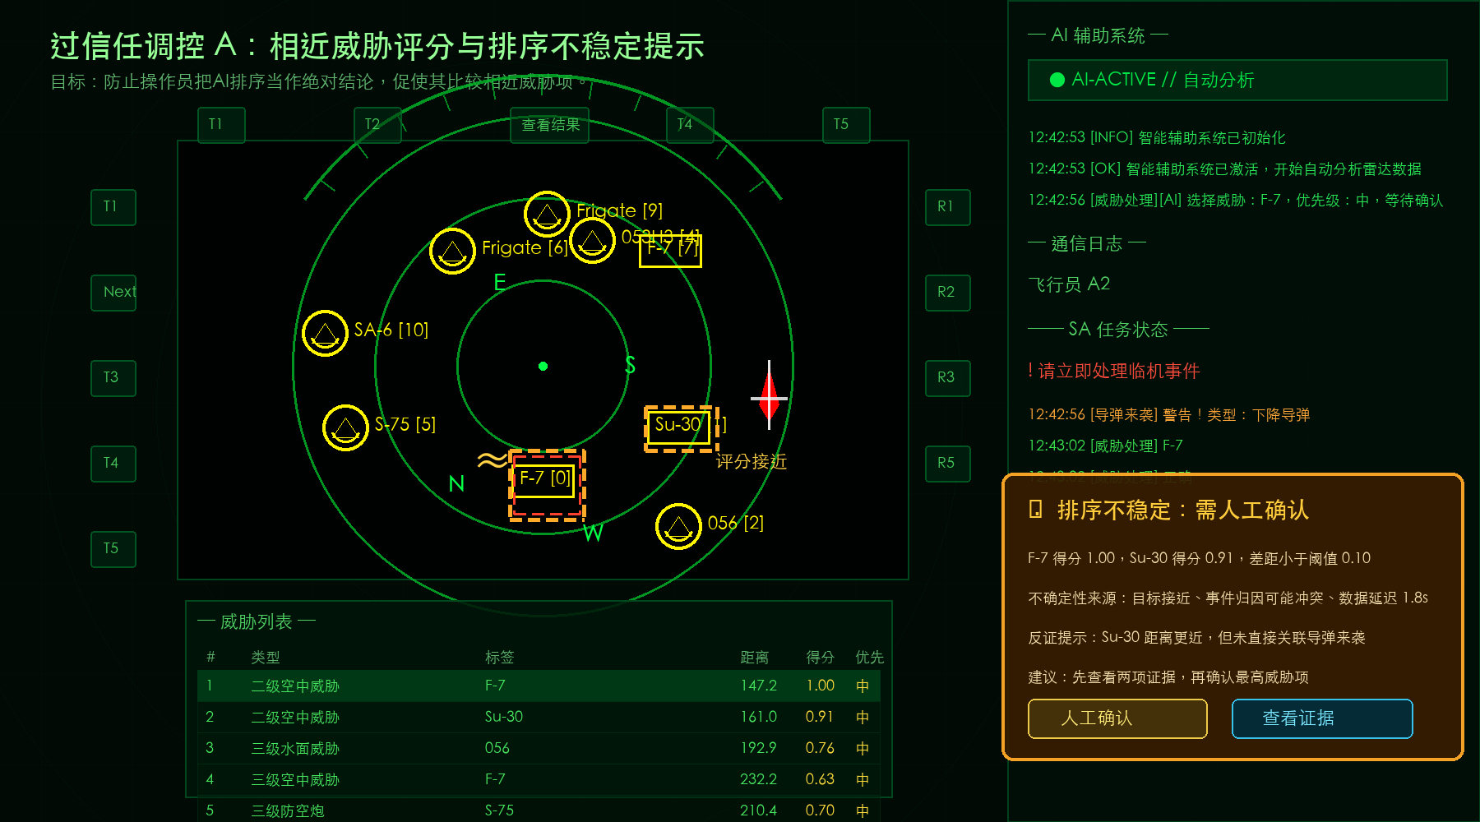
图7 过信任调控：相近威胁评分与排序不稳定提示示意
- 相近威胁目标同步标注
图7中，F-7和Su-30两个威胁目标都被橙色虚线框标出，并在两者之间使用“≈”符号提示威胁程度接近。当前第一威胁和第二威胁不是明显拉开差距的关系，AI虽然暂时把F-7排在第一，但Su-30仍然是强候选。操作员不应只关注第一名，而应比较二者差异。橙色表示需要注意和复核，虚线表示排序结果尚不稳定，区别于蓝色或绿色的确定性推荐。“≈”符号则是一种快速视觉提示，表示两个目标在威胁程度上接近，排序结果需要谨慎对待。
- 右侧排序不稳定复核卡片
图7右侧弹出橙色复核卡片，标题为：“排序不稳定：需人工确认”。该卡片是过信任调控的核心组件。它不是简单提醒“请注意”，而是明确指出AI排序存在不稳定，并要求操作员采取复核动作。
卡片中包含以下信息，帮助操作员理解当前排序为什么不能直接接受：
- F-7得分1.00，Su-30得分0.91，差距小于阈值0.10；
- 不确定性来源：目标接近、事件归因可能冲突、数据延迟1.8秒；
- 反证提示：Su-30距离更近，但未直接关联导弹来袭；
- 建议：先查看两项证据，再确认最高威胁项。
- 评分差距阈值提示
图7明确显示“差距小于阈值0.10”。该设计将“排序不稳定”从主观提醒变成有规则依据的系统判断。操作员看到这个提示后，可以知道系统不是随意要求复核，而是因为第一、第二威胁项之间的分差已经低于稳定排序阈值。阈值提示可以提高复核提示的可信度，也能帮助操作员形成稳定的判断规则：当排序分差较大时，AI排序可以较快接受；当排序分差较小时，需要人工比较。
- 不确定性来源说明
图7列出了排序不稳定的原因，包括：目标接近；事件归因可能冲突；数据延迟1.8秒。这部分信息的作用是解释“为什么第一和第二可能互换”。
例如，目标接近意味着两者在空间位置或威胁范围上差异不大；事件归因冲突意味着导弹来袭到底与哪个目标相关尚不完全确定；数据延迟意味着系统当前使用的态势信息可能不是最新状态。这些因素都会导致威胁分数波动，从而降低排序稳定性。
- 反证提示
图7中还有一条反证提示：“Su-30距离更近，但未直接关联导弹来袭。”过信任操作员容易只看AI排序第一项，而忽略可能支持其他目标的证据。反证提示的作用是提醒操作员：虽然AI把F-7排第一，但Su-30也有值得关注的威胁因素。反证提示并不是否定AI，而是促使操作员进行平衡判断。它让操作员意识到AI排序是一个综合判断，而不是绝对答案。
- 人工确认与查看证据按钮
复核卡片底部提供两个按钮：人工确认、查看证据。这两个按钮将提示转化为实际交互流程。“查看证据”用于展开两个威胁项的详细对比，例如距离、速度、目标类型、攻击态势、事件关联强度等。“人工确认”用于操作员在比较后确认最高威胁项，或者修正AI排序结果。
在过信任状态下，仅显示提示文字往往不够，因为操作员可能直接忽略。因此，通过按钮或流程限制增加复核步骤，可以有效降低盲目接受AI排序的概率。

2.3.2 数据质量与AI能力边界提示
数据质量与AI能力边界提示方案的整体调控思路：当操作员过度信任AI排序时，界面通过数据质量条、不确定区域光圈和AI能力边界面板，明确提示当前态势条件已经降低AI排序可靠性，引导操作员在提交结果前先人工确认关键候选目标。
表12 数据质量与AI能力边界提示
设计项 | 呈现内容 | 呈现方式
数据质量条 | 雷达更新延迟、事件归因冲突、评分接近目标数量 | 在态势图上方显示黄色状态条
不确定区域 | 受数据质量影响的目标簇或事件区域 | 用橙色半透明光圈标记多个相关目标
能力边界 | AI排序适用条件、降级条件、当前可信度等级 | 右侧显示AI能力边界提示面板
操作指引 | 人工确认关键候选目标后再提交 | 给出“确认F-7与Su-30后再提交”的明确建议
该方案用于操作员对智能体威胁排序能力过度依赖的情境。与图7强调“第一、第二威胁项评分接近，当前排序结果不稳定”不同，图8关注的是更上层的任务环境问题：当前数据质量、事件归因条件和威胁态势复杂度已经降低了AI排序可靠性。因此，界面需要提醒操作员：AI不是在任何情况下都能稳定给出可靠排序，当前建议需要降级看待并进行人工确认。
如图8所示，该方案关注的不是单个排序结果，而是当前任务环境是否适合AI稳定排序。态势图上方的数据质量条显示雷达更新延迟、事件归因冲突和多个威胁评分接近等信息；态势图中用橙色半透明光圈标记受不确定性影响的目标区域；右侧能力边界面板说明AI在威胁目标分散、事件归因明确、数据实时的情况下更可靠，而在评分接近或导弹来源不明时排序可靠性下降。该方案用于提醒过信任操作员：AI排序能力会随数据条件变化而降级，当前建议应按较低可信度处理，并需要人工确认关键候选目标。
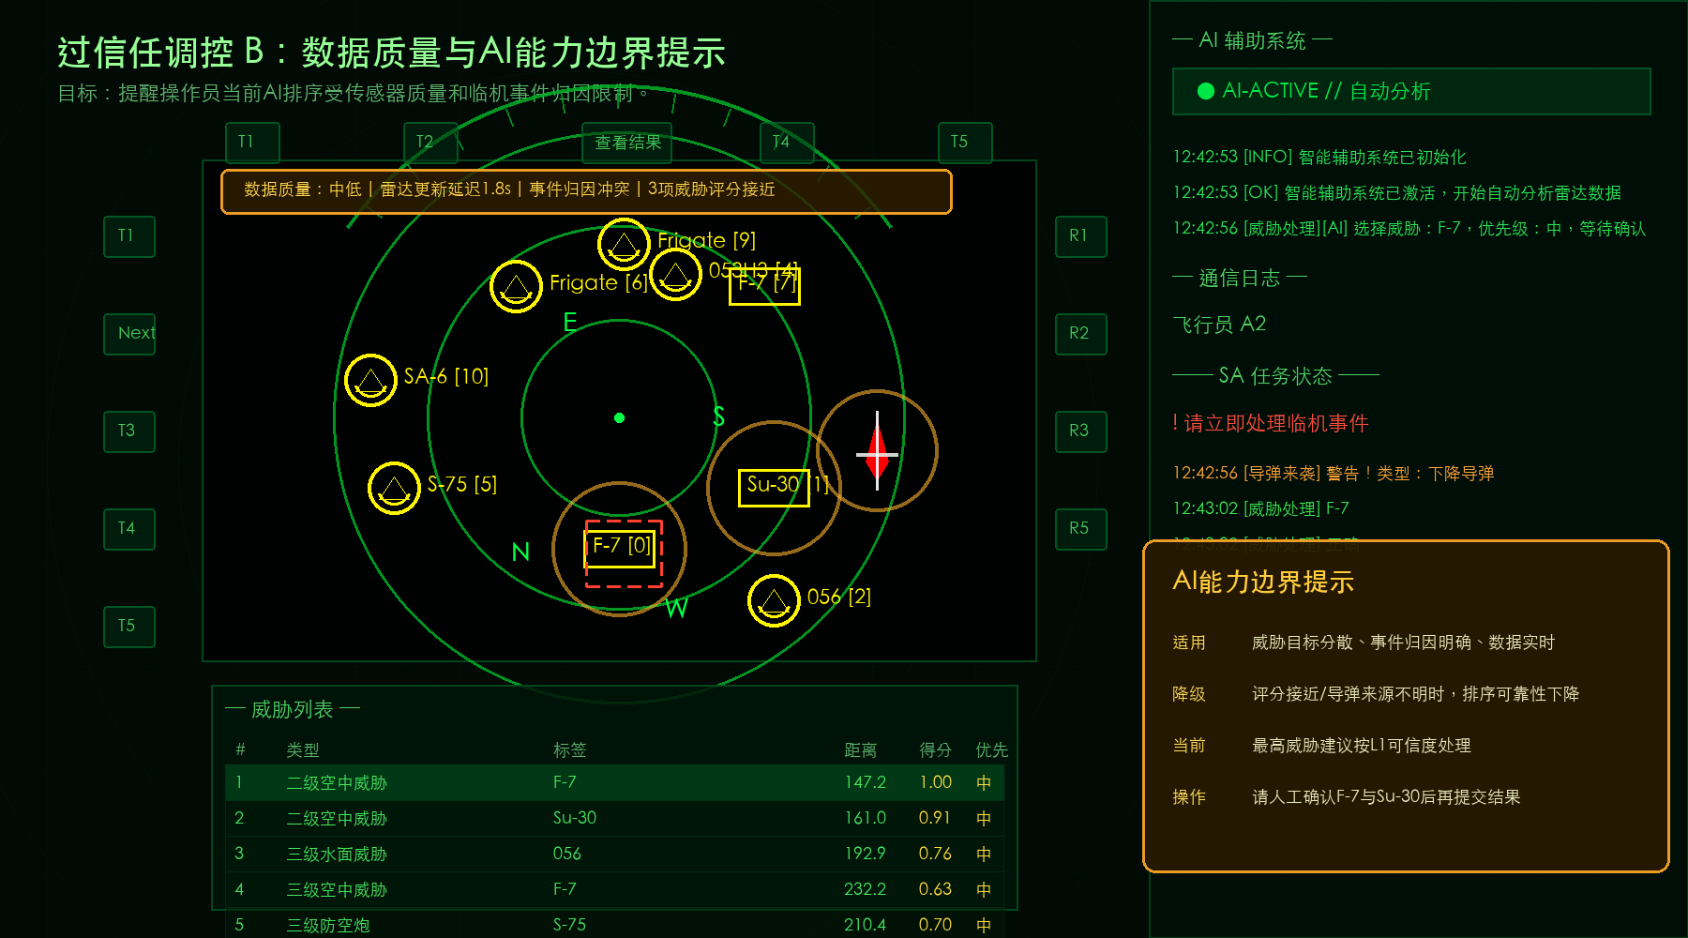
图8 过信任调控：数据质量与AI能力边界提示示意
- 数据质量条设计
图8在态势图上方设置了黄色数据质量条，内容包括：数据质量中低；雷达更新延迟1.8秒；事件归因冲突；3项威胁评分接近。这个状态条是对当前任务环境的总体提示。它告诉操作员：当前不是一个适合直接接受AI排序的理想状态。其中，“雷达更新延迟1.8秒”说明AI所依据的态势数据可能不是最新状态；“事件归因冲突”说明导弹来袭、锁定或其他临机事件到底来自哪个目标尚不完全确定；“3项威胁评分接近”说明多个目标都可能成为最高威胁项。黄色用于表达注意和谨慎，不使用红色，是因为当前还不是系统故障或必然错误，而是可靠性下降、需要人工复核的状态。
- 不确定区域光圈
图8在态势图中用橙色半透明光圈标记多个目标区域。这些光圈覆盖的是AI排序受不确定性影响较大的目标或事件区域。与单独高亮某个最高威胁目标不同，这里的光圈表达的是“这一组目标都可能受到数据质量问题影响”。它提示操作员：不要只看AI排第一的目标，还要关注周围相关目标。例如，当F-7、Su-30和导弹来袭方向之间存在事件归因不清时，AI可能无法稳定判断导弹事件到底应归因于哪个目标。此时，光圈可以帮助操作员直观看到需要重点复核的目标簇。
- AI能力边界提示面板
图8右侧新增“AI能力边界提示”面板，包含四类内容：
- 适用：威胁目标分散、事件归因明确、数据实时；
- 降级：评分接近 / 导弹来源不明时，排序可靠性下降；
- 当前：最高威胁建议按L1可信度处理；
- 操作：请人工确认F-7与Su-30后再提交结果。
这个面板的作用是说明AI排序能力不是固定不变的，而是依赖当前数据条件和任务环境。其中，“适用”说明AI在什么条件下较可靠；“降级”说明当前为什么不应完全相信AI排序；“当前”给出本次任务中的可信度级别；“操作”则明确告诉操作员下一步应该做什么。
这类能力边界提示可以帮助操作员形成动态信任：当数据质量高、事件归因明确时，可以较快接受AI排序；当数据质量下降、目标评分接近时，应降低信任并人工复核。
- 能力边界的调控意义
过信任状态下，操作员容易把AI能力看成稳定、全局可靠的，即认为“AI一直都能正确排序”。但在威胁排序任务中，AI排序高度依赖输入态势质量。如果数据延迟、目标接近、事件归因冲突，AI排序结果就可能发生波动。
图8通过能力边界提示纠正这种认知偏差。它提醒操作员：AI能处理威胁排序，但前提是数据较完整；AI能融合临机事件，但前提是事件来源较明确；AI能给出最高威胁项，但当多个目标得分接近时，排序稳定性下降；AI当前仍可辅助，但不能替代人工确认。这不是否定AI，而是帮助操作员知道什么时候应该相信，什么时候应该谨慎。
- 呈现方式设计
图8采用三层信息呈现：第一层是态势图上方的数据质量条，它位置靠近主任务区域，适合快速扫视，提醒操作员当前AI输入条件不理想。第二层是不确定区域光圈，它直接叠加在态势图中，帮助操作员定位受影响的目标簇或事件区域。第三层是右侧AI能力边界面板，它提供更详细的适用条件、降级原因、当前可信度和操作建议。这种设计可以兼顾快速提示和深入解释：操作员先看到“数据质量中低”，再看到哪些区域不确定，最后在右侧了解为什么AI能力需要降级。
- 操作建议设计
图8给出的操作建议是：“请人工确认F-7与Su-30后再提交结果。”这类建议比单纯说“请注意”更有效。它明确告诉操作员下一步要比较哪些目标，而不是让操作员自己猜应该如何处理。这样可以把过信任调控从抽象提醒转化为具体操作流程
在威胁排序任务中，人工确认可以包括：
- 查看F-7和Su-30的威胁得分分解；
- 比较两者距离、航向、攻击态势；
- 检查导弹来袭事件与哪个目标更相关；
- 手动选择或确认最高威胁项；
- 再提交最终排序结果。

2.4 调控触发规则
修订说明： 以下触发条件应理解为威胁排序任务中的界面调控线索，而不是独立的一票判定规则。系统应结合排序变化、第一/第二威胁分差、数据延迟、临机事件归因和操作员确认行为，决定是否展示排序解释、候选对比或人工复核门槛。
表13 威胁排序任务的信任状态调控触发规则
触发条件 | 界面反应 | 适用状态
操作员连续拒绝AI排序，或超过设定时间不确认高置信排序 | 展开排序依据透明化卡片，显示贡献分解和推荐动作 | 欠信任
临机事件导致最高威胁项变化 | 显示排序变化追踪条，突出名次变化与变化原因 | 欠信任
第一、第二威胁评分差小于0.10 | 显示橙色“排序不稳定”提示，并要求人工确认 | 过信任
雷达数据延迟、事件归因冲突或多个目标得分接近 | 显示数据质量条与能力边界面板 | 过信任
操作员连续多次直接接受AI排序且未查看证据 | 降低一键确认便利性，提示查看证据或执行人工确认 | 过信任

2.5 调控实施要点
基于交互界面的信任状态调控需遵循以下实施要点：
• 威胁排序解释应优先显示前三个贡献因素，避免用过长文字占据态势界面。
• 排序第一名和最终确认结果必须区分显示，防止操作员把AI建议误认为系统结论。
• 过信任调控应通过交互门槛实现，例如低分差时要求查看证据或人工确认，而不只是显示提示文字。
• 排序变化追踪应保留时间戳，便于后续分析临机事件响应时长和AI辅助效率。
• 所有调控提示都应记录到交互日志中，用于评估调控后确认时间、修正次数和排序准确率的变化。
表14 威胁排序任务界面颜色、图标与信息密度规范
元素 | 推荐规范 | 说明
AI推荐 | 蓝色/青色高亮框，AI图标 | 表示AI排序建议，不等同于最终任务结论
临机事件关联 | 红橙色连线或箭头 | 用于表示导弹来袭、雷达锁定等事件与目标之间的关系
高置信排序 | 绿色得分条 | 仅在数据质量高且威胁分差明显时使用
排序接近/不稳定 | 橙色虚线框、≈符号、警告图标 | 避免操作员把排序第一名视为绝对正确
数据质量下降 | 黄色状态条 | 表达注意级风险，避免过多红色造成告警疲劳
信息密度 | 欠信任中高密度，过信任中密度，紧急状态低密度 | 紧急时只保留最高威胁、复核动作和提交入口

